深海干陸地フラワーゾーン（諫早市高来町深海地先干陸地）
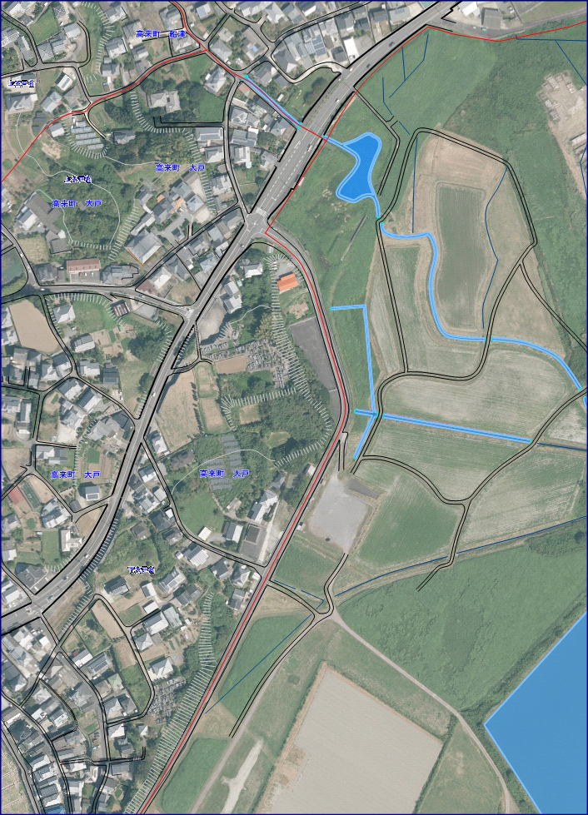
小長井方面→
冨地戸バス停
国道２０７号
駐車場
←市街地方面
信号機

